Минобрнауки россии

ФЕДЕРАЛЬНОЕ ГОСУДАРСТВЕННОЕ БЮДЖЕТНОЕ ОБРАЗОВАТЕЛЬНОЕ УЧРЕЖДЕНИЕ

ВЫСШЕГО ОБРАЗОВАНИЯ
«ВОРОНЕЖСКИЙ ГОСУДАРСТВЕННЫЙ УНИВЕРСИТЕТ»
(ФГБОУ ВО «ВГУ»)

УТВЕРЖДАЮ

Заведующий кафедрой

политической истории
В.Н. Глазьев

01.06.2023 г.

РАБОЧАЯ ПРОГРАММА УЧЕБНОЙ ДИСЦИПЛИНЫ
Б1.О.05 История России в мировом историко-культурном контексте
- Код и наименование направления подготовки/специальности: 05.04.06 Экология и природопользование
- Профиль подготовки/специализация: экологический мониторинг и оценка воздействия на окружающую среду.
- Квалификация выпускника: магистр
- Форма обучения: очная
- Кафедра, отвечающая за реализацию дисциплины: политической истории
- Составители программы: кандидат исторических наук, доцент
Камараули Елена Владимировна
- Рекомендована: научно-методическим советом исторического факультета, протокол № 6 от 01.06.23 г.
- Учебный год: 2023 - 2024 Семестр(ы): 2

9. Цели и задачи учебной дисциплины
Целями освоения учебной дисциплины являются:
-сформировать у студентов представление о культурно-историческом своеобразии России, ее месте в мировой и европейской цивилизации,
-сформировать систематизированные знания б основных закономерностях и особенностях всемирно исторического процесса
- выработка навыков получения, анализа и обобщения исторической информации
Задачи учебной дисциплины:
знание движущих сил и закономерностей исторического процесса,
формирование понимания многообразия культур и цивилизаций, в их взаимодействии, много вариантности исторического процесса, воспитание толерантности,
- формирование гражданственности и патриотизма,
- воспитание чувства национальной гордости.

- Место учебной дисциплины в структуре ООП:
Место учебной дисциплины в структуре ООП: учебная дисциплина "История России в мировом историко-культурном контексте" относится к обязательной части блока Б1.

- Планируемые результаты обучения по дисциплине/модулю (знания, умения, навыки), соотнесенные с планируемыми результатами освоения образовательной программы (компетенциями) и индикаторами их достижения:

Код | Название  компетенции | Код(ы) | Индикатор(ы) | Планируемые результаты обучения
УК-5. | Способен анализировать и учитывать разнообразие культур в процессе межкультурного взаимодействия | УК-5.1. | Анализирует важнейшие идеологические и ценностные системы, сформировавшиеся в ходе исторического развития; обосновывает актуальность их использования | Знать: специфические черты и маркеры разных культур, религий в историческом контексте;  Уметь: анализировать основные этапы всемирно-исторического развития в контексте межкультурного взаимодействия;  Владеть: методами сравнительного анализа и типологизации историкокультурных явлений и процессов

 |  |  | При социальном и профессиональном взаимодействии.
 |  | УК-5.2. | Выстраивает социальное профессиональное взаимодействие с учетом особенностей основных форм научного и религиозного сознания, деловой и общей культуры представителей других этносов и конфессий, различных социальных групп.
 |  | УК-5.3 | Обеспечивает  создание  недискриминационной среды в процессе  межкультурного  взаимодействия

- Объем дисциплины в зачетных единицах/часах в соответствии с учебным планом — 2 ЗЕТ / 72 часа.
Форма промежуточной аттестации: зачет.
13. Виды учебной работы
Вид учебной работы |  | Трудоемкость
 |  | Всего | По семестрам
 |  |  | 2 | № семестра
Аудиторные занятия |  | 32 | 32
в том числе: | лекции | 16 | 16
 | практические | 16 | 16
 | лабораторные
Самостоятельная работа |  | 40 | 40
в том числе: курсовая работа (проект)
Форма промежуточной аттестации (экзамен - час.) |  | зачет
Итого: |  | 72 | 72

13.1. Содержание дисциплины
№  п/п | Наименование раздела дисциплины | Содержание раздела дисциплины
1.1 | Россия как особый тип цивилизации | Специфика российской цивилизации и ее место в системе мировых цивилизаций. Проблемы самобытности российской цивилизации.
1.2 | Народы Восточной Европы в системе Древнего мира и раннего средневековья | Древнейшие культуры Восточной Европы. киммерийцы, скифы, греческие колонии в Северном Причерноморье. Славянский мир между Византией, Скандинавией и степными кочевниками. Восточная ветвь христианства.
1.3 | Между Востоком и Западом: Русь в XIII в. | «Навязанный диалог культур»: экспансия Монгольской империи и попытка агрессии с Запада. Московский тип государственности.
1.4 | Россия XVI-XVII вв. в контексте развития европейской цивилизации. | Генезис идей гуманизма и Реформации в Европе. Религиозные войны. Специфика российской цивилизации и ее место в системе мировых цивилизаций. Ливонская война - первый опыт борьбы с европейской коалицией в истории России. Иностранная интервенция в годы Смуты.
1.5 | Европейский опыт в  российских  преобразованиях | Петр I и Екатерина II. Модернизация и европеизация страны.

 | XVIII века.
1.6 | Эпоха Просвещения в Европе и России | Идеал правового общества. Либерализация общественной жизни. Достижения и наиболее видные представители.
1.7 | Культурная трансформация России в XIX в. | Наполеоновские войны. Индустриальный тип общества. Промышленный переворот и его значение. Научно-технический прогресс. Национально-освободительные процессы. Милитаризация Европы.
1.8 | «Восток-Запад» в  контексте  современности. | Тоталитарные режимы XX в. Человек в условиях глобального мира. Цивилизационное многообразие современного мира. Особенности восточных и западных цивилизаций XX века.
1.9 | Мировые цивилизации на современном этапе | Новый облик западной цивилизации во второй половине XX - начале XXI века. Изменения на политической карте мира. «Холодная война». Сущность и содержание конфронтационных отношений между СССР и США, их влияние на экономическое, социальное, политическое развитие западной цивилизации и Советского Союза, ментальность, культуру и духовную жизнь народов. Научно-технического прогресс: атомное оружие и атом в мирных целях (электростанции, ледоколы); освоение космоса.

13.2. Темы (разделы) дисциплины и виды занятий
№  п/  п | Наименование раздела дисциплины | Виды занятий (часов)
 |  | Лекции | Практические | Лабораторные | Самостоятельная работа | Всего
1 | Россия как особый тип цивилизации | 2 | 2 |  | 5 | 9
2 | Народы Восточной Европы в системе Древнего мира и раннего средневековья | 2 | 2 |  | 5 | 9
3 | Между Востоком и Западом: Русь в XIII в. | 2 | 2 |  | 5 | 9
4 | Россия XVI-XVII вв. в контексте развития европейской цивилизации. | 2 | 2 |  | 5 | 9

5 | Европейский опыт в российских  преобразованиях XVIII века. | 2 | 2 |  | 5 | 9
6 | Эпоха Просвещения в Европе и России | 2 | 2 |  | 5 | 9
7 | Культурная  трансформация России в XIX в. | 2 | 2 |  | 5 | 9
8 | Восток-Запад» в  контексте  современности. | 2 | 2 |  | 5 | 9
 | зачет
 | Итого: 16 |  | 16 | 40 72

14. Методические указания для обучающихся по освоению дисциплины
Работа обучающихся по дисциплине «История России в мировом историко-культурном контексте» условно может быть разделена на две части: это работа аудиторная и самостоятельная. К аудиторной работе относится работа на лекции и на практических занятиях. Самостоятельная работа студента предусматривает подготовку к практическим занятиям, подготовку к зачету.
В самом начале лекции объявляется ее тема, формулируется цель лекции и дается перечь рассматриваемых на лекции вопросов. Необходимо попытаться выделить в его выступлении основные моменты, которые и следует фиксировать для себя. Конспект лекции следует вести в специальной тетради. При оформлении конспекта необходимо оставлять поля, где могут делаться поясняющие или конкретизирующие замечания, ставиться вопросы. Лекцию не надо записывать дословно. Для быстроты записи следует пользоваться системой сокращений.
Подготовку к практическому занятию следует начинать с ознакомления с соответствующими разделами программы дисциплины, материалами лекций и учебника, после чего следует определить с кругом основных проблем, выносимых на практическое занятие, после чего приступить к изучению источников и литературы.
Необходимо учитывать, что первичными для получения информации должны выступать первоисточники, историографический материал должен служить для ознакомления с основными концепциями исследователей, а также для более углубленного понимания сведений источников. При этом для каждого практического занятия целесообразно составлять план-конспект, в котором был бы собран основной источниковый и историографический материал по конкретной теме занятия.
Необходимой представляется и работа с терминами и понятиями по теме практического занятия, что помогает студентам лучше ориентироваться в материале. Для раскрытия содержания терминов следует пользоваться специальными словарями и энциклопедиями.
Такая же работа предполагается и с основными датами по дисциплине «История России в мировом историко-культурном контексте». Предполагается, что даты по теме практического занятия будут записаны после плана-конспекта и возле каждой дано событие.
В самостоятельную работу входит также подготовка устного ответа на практическом занятии. Он представляет собой выступление студента на практическом занятии по какому-либо вопросу темы. Ответ должен быть полным, комбинировать в себе информацию из источников и исследовательской литературы. В ответе необходимо показать причинно-следственные связи событий, сформулировать собственное отношение к фактам и событиям. Ответ студента должен быть четко структурирован, то есть иметь введение, основную часть и заключение. Кроме того, устное выступление не должно быть зачитыванием конспекта. Оно должно представлять собой рассказ.
Время, отведенное на устный ответ, не должно превышать 10-15 минут. После выступления могут быть заданы вопросы как со стороны преподавателя, так и со стороны студентов. Другие студенты могут дополнять ответ выступающего. В дополнении материал не должен повторять ранее сказанного. Дополнение должно быть кратким и раскрывать новые аспекты темы.
При подготовке доклада обучающийся должен выявить круг источников и исследовательской литературы по заявленной теме, составить план выступления и написать текст в соответствии с планом. Рекомендуется согласовать план доклада с преподавателем. При необходимости в процессе подготовки доклада может быть составлена презентация, позволяющая визуализировать важнейшие тезисы выступления. Текст доклада должен быть логичным, выводы - аргументированными, корреспондироваться с содержанием доклада. Выступление с докладом должно отражать собственную позицию докладчика, демонстрировать уважительное отношение к историческому наследию и социокультурным традициям различных социальных групп.

15. Перечень основной и дополнительной литературы, ресурсов интернет, необходимых для освоения дисциплины
а) основная литература:
№ п/п | Источник
1 | Кузнецов, И. Н. История: учебник / И. Н. Кузнецов. – 5-е изд., доп. – Москва : Дашков и К°, 2021. – 580 с.  URL: https://biblioclub.ru/index.php?page=book&id=684222
2 | История России: учебное пособие: [12+] / авт.-сост. А. М. Шарипов. – Москва ; Берлин : Директ-Медиа, 2021. – 318 с. :  URL: https://biblioclub.ru/index.php?page=book&id=602375
3 | Всеобщая история: эпоха Средневековья и раннего Нового времени: учебное пособие / А.П. Батурин, С.А. Васютин, Е.Н. Денискевич, О.В. Ким, Р.С. Селезенев, О.Н. Терехова .— Кемерово : Кемеровский государственный университет, 2019 .— 221 с. : ил., табл. —<URL:http://biblioclub.ru/index.php?page=book&id=574278>.
4 | Всеобщая история: учебник / авт. - сост.: И.В. Крючков [и др.] ; отв. ред.: И.В. Крючков и С.А. Польская .— Ставрополь : Северо-Кавказский Федеральный университет (СКФУ), 2019 .— 420 с. — <URL:https://biblioclub.ru/index.php?page=book_red&id=596418>.
5 | Давыдова Ю. А. История: учебное пособие / Ю.А. Давыдова, А.В. Матюхин, В.Г. Моржеедов .— 5-е изд., перераб. и доп/ .— Москва : Синергия, 2019 .— 205 с. <URL:http://biblioclub.ru/index.php?page=book&id=495816>.
6 | Кузнецов И. Н. История: учебник / И.Н. Кузнецов. — 4-е изд., перераб. и доп. — Москва : Дашков и К°, 2019 .— 576 с. — (Учебные издания для бакалавров)/ <URL:http://biblioclub.ru/index.php?page=book&id=573311>.
7 | Сравнительная история мировых цивилизаций : учебник / отв. ред. И.А. Краснова, И.В. Крючков, С.А. Польская ; Федеральное государственное автономное образовательное учреждение высшего профессионального образования «Северо-Кавказский федеральный университет» и др. - Ставрополь : СКФУ, 2015. - 296 с. - Библиогр. в кн. - ISBN 978-5-9296-0751-6 ; То же [Электронный ресурс]. - URL: http://biblioclub.ru/index.php?page=book&id=458320
8 | Захарова, Л.Л. История мировых цивилизаций : учебное пособие / Л.Л. Захарова ; Министерство образования и науки Российской Федерации, Томский Государственный Университет Систем Управления и Радиоэлектроники (ТУСУР). - Томск : Эль Контент, 2012. - 146 с. - ISBN 978-5-4332-0038-8 ; То же [Электронный ресурс]. - URL: http://biblioclub.ru/index.php?page=book&id=208703
9 | Всемирная история: учебник / Г.Б. Поляк, А.Н. Маркова, И.А. Андреева и др. ; ред. Г.Б. Поляк, А.Н. Маркова. - 3-е изд., перераб. и доп. - Москва : Юнити-Дана, 2015. - 887 с. : ил. - (Cogito ergo sum). - ISBN 978-5-238-01493-7 ; То же [Электронный ресурс]. - URL: http://biblioclub.ru/index.php?page=book&id=114540
б) дополнительная литература:
№ п/п | Источник
10 | Креленко Н. С. История мировой художественной культуры: учебное пособие / Н.С. Креленко .— Москва, Берлин : Директ-Медиа, 2020 .— 237 с. <URL:http://biblioclub.ru/index.php?page=book&id=573512>.
11 | Тураев Б. А. История Древнего Востока: монография / Б.А. Тураев .— Москва, Берлин : Директ-Медиа, 2020 .— 568 с. <URL:http://biblioclub.ru/index.php?page=book&id=213454>.
12 | Хрестоматия по истории России с древнейших времен до наших дней / А.С. Орлов и др. – М.: Проспект, 2000. – 592 с.
13 | История мировой культуры (мировых цивилизаций) : учебное пособие для студентов вузов, обучающихся по гуманитарным специальностям и направлениям / [Г.В. Драч и др.] ; [под науч. ред. Г.В. Драча] .— 2-е изд., доп. и перераб. — Ростов н/Д : Феникс, 2002 .— 533, [2] с. — Библиогр.: с. 532-534 .— ISBN 5-222-02621-3 (в пер.)
14 | Уткин А.И. Россия и Запад: история цивилизаций: учебное пособие для студентов вузов / А.И.Уткин .— М. : Гардарики, 2000 .— 572 с. — (Disciplinae) .— ISBN 5-8297-0024-7 : 60.00.
15 | Опыт российских модернизаций XVII-XX в. / Отв. ред. В.В. Алексеев – М.: Наука, 2000. -244 с.
16 | История мировых цивилизаций: Учебное пособие для вузов / Рос. гос. пед. ун-т им. А. И. Герцена; Сост. М.Н. Барышников и др. — СПб. : Изд-во РГПУ им. А.И. Герцена, 1999 .— 126 с. — ISBN 5-8064-0190-1 : 18.70.
в) базы данных, информационно-справочные и поисковые системы:
№ п/п | Источник
17 | «Университетская библиотека online» - Контракт №3010-06/23-22 от 30.12.2022. Срок действия контракта: с 30.12.2022 до 12.02.2024. Срок оказания услуг: с 12.01.2023 по 11.01.2024.
18 | «Консультант студента» - Лицензионный договор №3010-06/22-22 от 30.12.2022. Срок действия договора: с 30.12.2022 до 11.02.2024. Срок оказания услуг: с 12.01.2023 по 11.01.2024  Дополнительное соглашение №1 от 09.01.2023 о внесении изменений в Лицензионный Договор №3010-06/22-22 от 30.12.2022
19 | ЭБС «Лань» - Лицензионный Договор №3010-14/37-23 от 07.03.2023
20 | Информационно-телекоммуникационная система «Контекстум» (Национальный цифровой ресурс «РУКОНТ») - Договор ДС-208 от 01.02.2021
16. Перечень учебно-методического обеспечения для самостоятельной работы (учебно-методические рекомендации, пособия, задачники, методические указания по выполнению практических (контрольных) работ и др.)
№ п/п | Источник
1 | Кузнецов, И. Н. История: учебник / И. Н. Кузнецов. – 5-е изд., доп. – Москва : Дашков и К°, 2021. – 580 с.  URL: https://biblioclub.ru/index.php?page=book&id=684222
2 | История России: учебное пособие: [12+] / авт.-сост. А. М. Шарипов. – Москва ; Берлин : Директ-Медиа, 2021. – 318 с. :  URL: https://biblioclub.ru/index.php?page=book&id=602375
3 | Всеобщая история: эпоха Средневековья и раннего Нового времени: учебное пособие / А.П. Батурин, С.А. Васютин, Е.Н. Денискевич, О.В. Ким, Р.С. Селезенев, О.Н. Терехова .— Кемерово : Кемеровский государственный университет, 2019 .— 221 с. : ил., табл. —<URL:http://biblioclub.ru/index.php?page=book&id=574278>.
4 | Всеобщая история: учебник / авт. - сост.: И.В. Крючков [и др.] ; отв. ред.: И.В. Крючков и С.А. Польская .— Ставрополь : Северо-Кавказский Федеральный университет (СКФУ), 2019 .— 420 с. — <URL:https://biblioclub.ru/index.php?page=book_red&id=596418>.
5 | Давыдова Ю. А. История: учебное пособие / Ю.А. Давыдова, А.В. Матюхин, В.Г. Моржеедов .— 5-е изд., перераб. и доп/ .— Москва : Синергия, 2019 .— 205 с. <URL:http://biblioclub.ru/index.php?page=book&id=495816>.
6 | Кузнецов И. Н. История: учебник / И.Н. Кузнецов. — 4-е изд., перераб. и доп. — Москва : Дашков и К°, 2019 .— 576 с. — (Учебные издания для бакалавров)/ <URL:http://biblioclub.ru/index.php?page=book&id=573311>.
7 | Сравнительная история мировых цивилизаций : учебник / отв. ред. И.А. Краснова, И.В. Крючков, С.А. Польская ; Федеральное государственное автономное образовательное учреждение высшего профессионального образования «Северо-Кавказский федеральный университет» и др. - Ставрополь : СКФУ, 2015. - 296 с. - Библиогр. в кн. - ISBN 978-5-9296-0751-6 ; То же [Электронный ресурс]. - URL: http://biblioclub.ru/index.php?page=book&id=458320
8 | Захарова, Л.Л. История мировых цивилизаций : учебное пособие / Л.Л. Захарова ; Министерство образования и науки Российской Федерации, Томский Государственный Университет Систем Управления и Радиоэлектроники (ТУСУР). - Томск : Эль Контент, 2012. - 146 с. - ISBN 978-5-4332-0038-8 ; То же [Электронный ресурс]. - URL: http://biblioclub.ru/index.php?page=book&id=208703
9 | Всемирная история : учебник / Г.Б. Поляк, А.Н. Маркова, И.А. Андреева и др. ; ред. Г.Б. Поляк, А.Н. Маркова. - 3-е изд., перераб. и доп. - Москва : Юнити-Дана, 2015. - 887 с. : ил. - (Cogito ergo sum). - ISBN 978-5-238-01493-7 ; То же [Электронный ресурс]. - URL: http://biblioclub.ru/index.php?page=book&id=114540
17. Информационные технологии, используемые для реализации учебной дисциплины, включая программное обеспечение и информационно-справочные системы (при необходимости)
WinPro 8 RUS Upgrd OLP NL Acdmc; OfficeSTd 2013 RUS OLP NL Acdmc; WinSrvStd 2012 RUS OLP NL Acdmc 2Proc; LibreOffice; Mozilla Firefox; Антивирус Касперского; Программная система для обнаружения текстовых заимствований в учебных и научных работах «Антиплагиат.ВУЗ»; СПС "Консультант Плюс" для образования; СПС «ГАРАНТ» по программе поддержки учебных заведений.
18. Материально-техническое обеспечение дисциплины:
Типовое оборудование лекционной аудитории и аудитории для проведения практических занятий.

19. Фонд оценочных средств

19.1. Перечень компетенций с указанием этапов формирования и планируемых результатов обучения
Код и содержание компетенции (или ее части) | Планируемые результаты обучения (показатели достижения заданного уровня освоения компетенции посредством формирования знаний, умений, навыков) | Этапы формирования компетенции (разделы (темы) дисциплины или модуля и их наименование) | ФОС*  (средства оценивания)
УК-5. Способен воспринимать межкультурное разнообразие общества в социально-историческом, этическом и философском контекстах  УК-5.1.Выявляет и анализирует особенности межкультурного взаимодействия, обусловленные различием социально-исторических, этических и ценностных систем. | Знать: основные исторические этапы развития общества; основные тенденции отечественной истории в контексте мировой истории с древнейших времен по настоящее время; | Разделы 1-9 | Вопросы контроля успеваемости обозначены в п. 19.3.
 | Уметь: учитывать ценности мировой и российской культуры для развития навыков межкультурного диалога;  - использовать знание и понимание проблем человека в современном мире; | Разделы 1-9 | Вопросы контроля успеваемости обозначены в п. 19.3.
 | Владеть: навыками определять и аргументировано представлять собственное отношение к дискуссионным проблемам истории, опираясь на знание мировой и российской истории, социокультурных традиций России и мира. | Разделы 1-9 | Вопросы контроля успеваемости обозначены в п. 19.3.
УК-5.2. Применяет основные категории исторической науки и философского мировоззрения к анализу специфики различных культурных сообществ. | Знать: основные даты, участников и результаты важнейших исторических событий; | Разделы 1-9 | Вопросы контроля успеваемости обозначены в п. 19.3.
 | Уметь: ориентироваться в мировом историческом процессе, анализировать процессы и явления, происходящие в обществе; соотносить их с исторически возникшими мировоззренческими системами. | Разделы 1-9 | Вопросы контроля успеваемости обозначены в п. 19.3.
 | Владеть: навыками оценочной деятельности (умение определять и обосновывать свое отношение к историческим и современным событиям, их участникам). | Разделы 1-9 | Вопросы контроля успеваемости обозначены в п. 19.3.
УК-5.3.  Анализирует историю России в контексте мирового исторического и культурного развития. | Знать: место и роль России в истории человечества и в современном мире; наиболее существенные связи и признаки исторических явлений и процессов. | Разделы 1-9 | Вопросы контроля успеваемости обозначены в п. 19.3.
 | Уметь: определять собственную позицию по отношению к окружающему миру, осознавать самобытность российской истории, и ее непосредственную взаимосвязь с различными этическими, религиозными и ценностными системами, сообществами. | Разделы 1-9 | Вопросы контроля успеваемости обозначены в п. 19.3.
 | Владеть: приемами исторического описания (рассказ о событиях, процессах, явлениях) и объяснения (раскрытие причин и следствий событий, выявление в них общего и различного, определение их характера, классификация и др.). | Разделы 1-9 | Вопросы контроля успеваемости обозначены в п. 19.3.
19.2. Описание критериев и шкалы оценивания компетенций (результатов обучения) при промежуточной аттестации
Критерии оценивания компетенций | Уровень сформированности компетенций | Шкала оценок
1) правильность, полнота и глубина ответа (верное и глубокое изложение фактов, понятий, законов, закономерностей, принципов; опора при ответе на исходные методологические положения; анализ основных теоретических материалов, описанных в различных источниках, иллюстрация ответа конкретными примерами);  2) логическая последовательность изложения материала в процессе ответа;  3) наличие полных и обоснованных выводов;  4) демонстрация собственной профессиональной позиции (творческое применение знаний в практических ситуациях, демонстрация умения сравнивать, классифицировать, обобщать) | Повышенный уровень | Зачтено
1) Невыполнение одного из требований к ответу (к одному из вопросов экзаменационного билета), предъявляемых к оценке повышенного уровня (п.1), и неправильный ответ на дополнительный вопрос в пределах программы.  2) Невыполнение двух требований (либо двух к одному вопросу, либо по одному к каждому вопросу экзаменационного билета), предъявляемых к оценке повышенного уровня» (п.1), и правильный ответ только на один дополнительный вопрос в пределах программы. | Базовый уровень | Зачтено
1) Невыполнение трех требований (в различных комбинациях), предъявляемых к оценке повышенного уровня» (п.1), правильный ответ на один дополнительный вопрос в пределах программы. | Пороговый уровень | Зачтено
1) Невыполнение четырех требований, предъявляемых к оценке повышенного уровня» (п.1), неправильный ответ на дополнительный вопрос в пределах программы. | – | Не зачтено
19.3. Типовые контрольные задания или иные материалы, необходимые для оценки знаний, умений, навыков и (или) опыта деятельности, характеризующие этапы формирования компетенций в процессе освоения образовательной программы
19.3.1. Перечень вопросов к зачету:
Промежуточная аттестация по дисциплине осуществляется с помощью следующих оценочных средств: зачет (устный зачет):
Вопросы к зачету.
- Специфика российской цивилизации и ее место в системе мировых цивилизаций.
- Древнейшие культуры Восточной Европы: киммерийцы, скифы, греческие колонии в Северном Причерноморье.
- Славянский мир между Византией, Скандинавией и степными кочевниками. Восточная ветвь христианства.
- Политическое и культурное влияние монголов на Русь. Попытка экспансия с Запада на псковские и новгородские земли.
6. Тип государственности и идеология средневековой России.
- Генезис идей гуманизма и Реформации. Религиозные войны.
- Ливонская война - первый опыт борьбы с коалицией европейских государств в истории России.
- Иностранная интервенция в России в годы Смуты.
- Петр I и Екатерина II. Модернизация и европеизация страны.
- Эпоха Просвещения в Европе и России.
- Культурная трансформация России в XIX в..
- Промышленный переворот и его значение.
- Национально-освободительные процессы в странах в XIX в.
- Изменения на политической карте мира XX - начале XXI века.
- Цивилизационное многообразие современного мира. Особенности восточных и западных цивилизаций XX века.
Примеры контрольно-измерительных материалов:

КИМ № 1 | 1. Специфика российской цивилизации и ее место в системе мировых цивилизаций.
19.3.2. Перечень практических заданий
Подготовка к коллоквиуму «Российская и всеобщая история: историческая география»

Коллоквиум – средство текущего или рубежного контроля усвоения учебного материала темы, раздела или разделов дисциплины, организованное как учебное занятие в виде собеседования преподавателя с обучающимися по вопросам, вынесенных на коллоквиум.
Целью проведения данного коллоквиума является развитие практических навыков студентов, совершенствование полученных теоретических знаний. Отличительной чертой проведения является личное общение преподавателя со студентами, что формирует у них определённые навыки: умение аргументировано излагать свою точку зрения, анализировать исторические процессы и события, формулировать собственную позицию по обсуждаемым вопросам и т.д. Это позволяет повысить познавательный интерес студентов, дает возможность преподнести, применить и закрепить знания в более яркой форме и в непринужденной обстановке, а также увидеть упущенные ранее грани рассматриваемой ситуации.
Ход коллоквиума: студенты заранее делятся на группы в соответствии с отстаиваемой точкой зрения. Каждая группа самостоятельно знакомится с соответствующей литературой и источниками. Результатом работы группы является коллективный научный доклад.
На занятии каждая группа в режиме дебатов обозначает также свою позицию по следующим вопросам:
По окончанию коллоквиума подводятся итоги работы студентов и делаются выводы по теме.
Критерии оценки:
8-10 баллов (отлично) – развернутый доклад, активное участие в обсуждении; наличие глубоких и исчерпывающих знаний в объёме пройденного программного материала, грамотное и логически стройное изложение материала при ответе, знание источников и дополнительной рекомендованной литературы по теме - Высокий уровень освоения компетенций
4-7 баллов (хорошо) – развернутый доклад, участие в дискуссии; наличие твердых и достаточно полных знаний программного материала, незначительные ошибки при освещении заданных вопросов, знание основных исторических событий, наличие достаточных знаний исторических источников, четкое изложение материала - Средний уровень освоения компетенций
1-3 балла (удовлетворительно) – участие в коллективной работе, однократное дополнение к комментариям; не активное участие в обсуждении; недостаточный уровень знаний пройденного материала, изложение ответов с ошибками, необходимость наводящих вопросов, знание основных исторических фактов. - Низкий (Пороговый уровень) освоения компетенций
0 баллов (неудовлетворительно) - выставляется студенту, если он с трудом применяет некоторые формы мыслительной деятельности: анализ, синтез, сравнение, обобщение и т.д. Слабая аргументация, нарушенная логика при ответе, однообразные формы изложения мыслей. Студент не готов к работе на семинарском занятии. – Компетенции не освоены.

19.3.3. Тестовые задания
Перечень заданий для проверки сформированности компетенции:
1) закрытые задания (тестовые, средний уровень сложности):
ЗАДАНИЕ 1. З Ряд государств Древнего мира возникли в долинах крупных рек. Укажите одно из таких государств:
- Спарта
- Финикия
- Египет
- Карфаген

ЗАДАНИЕ 2. З Выберите правильный вариант ответа:
К какому веку относится возникновение христианства, ставшего впоследствии одной из мировых религий?
- V в. до н.э.
- IX в. н.э.
- III в. н.э
- I в. н.э

ЗАДАНИЕ 3. З Выберите правильный вариант ответа:
Создание в эпоху античности календаря, включающего 3 года по 365 суток, 1 год в 366 суток относится к деятельности … .
- Александра Македонского
- Юлия Цезаря
- Перикла
- Ганнибала

ЗАДАНИЕ 4. З Выберите правильный вариант ответа:
С каким народом связано возникновение ислама, ставшего впоследствии одной из мировых религий?
- Персы
- Этруски
- Арабы
- Киммерийцы

ЗАДАНИЕ 5. З Укажите имя новгородского князя, считавшегося родоначальником династии русских князей X-XVI вв.:
- Кий
- Олег
- Рюрик
- Владимир

ЗАДАНИЕ 6. З Укажите средневековое государство, не являвшееся соседом Древней Руси в XI в.:
- Волжская Болгария
- Польша
- Франция
- Венгрия

ЗАДАНИЕ 7. З Выберите правильный вариант ответа:
Когда произошло принятие христианства как государственной религии древней Руси?
- 862 г.
- 911 г.
- 988 г.
- 1015 г.

ЗАДАНИЕ 8. З Выберите правильный вариант ответа:
На какой реке произошла первая битва войска русских князей и монголо-татар?
- Волга
- Дон
- Калка
- Днепр

ЗАДАНИЕ 9. З Укажите имя литовского князя, основавшего в XIII в. Литовское государство:
- Войшелк
- Миндовг
- Гедимин
- Ягайло

ЗАДАНИЕ 10. З Укажите орган власти, НЕ относящийся к сословно-представительным учреждениям:
- Генеральные штаты
- Кортесы
- Земский собор
- Приказ Тайных дел

ЗАДАНИЕ 11. З Выберите правильный вариант ответа:
С территории какого государства – вассала Османской империи – совершались нападения на южные русские уезды в XVI-XVIII вв.?
- Швеция
- Речь Посполитая
- Крымское ханство
- Пруссия

ЗАДАНИЕ 12. З Укажите год отправления в Европу Великого посольства с участием Петра I:
- 1612 г.
- 1697 г.
- 1709 г.
- 1721 г.

ЗАДАНИЕ 13. З Выберите из предложенных вариантов документ, принятый на Втором Всероссийском съезде Советов в 1917 г.:
- Приказ №1
- Декларация прав народов России
- Декрет о мире
- Конституция РСФСР

ЗАДАНИЕ 14. З Укажите военно-политический блок стран Запада, образованный в 1949 г.:
- СЭВ
- СЕАН
- НАТО
- АНТАНТА

ЗАДАНИЕ 15. З Выберите правильный вариант ответа:
В каком году произошел Карибский кризис?
- 1956 г.
- 1961 г.
- 1962 г.
- 1968 г.

ЗАДАНИЕ 16. У Выберите из предложенных вариантов одну из характерных черт буржуазных революций XVI-XVIII вв. в Европе:
- Пробуждение национального самосознания
- Ведущая роль Третьего сословия
- Стремление к установлению диктатуры пролетариата

ЗАДАНИЕ 17. З Выберите правильный вариант ответа:
Какой период мировой истории начался на рубеже XV-XVI вв.?
- История Древнего мира
- Раннее средневековье
- Новое время
- Эпоха первобытности

ЗАДАНИЕ 18. В Выберите из предложенных вариантов одну из черт протестантизма, возникшего в XVI в.:
- Расширение церковной цензуры
- Создание Ордена иезуитов
- Оспаривание права римского папы на отпущение грехов

ЗАДАНИЕ 19. У Выберите правильный вариант ответа:
Признаком абсолютизма как формы политического устройства НЕ является … .
- воплощение на практике принципа разделения властей
- неограниченная власть монарха
- отказ от сословно-представительных учреждений
- опора на разветвленный бюрократический аппарат и регулярную армию

ЗАДАНИЕ 20. З Выберите правильный вариант ответа:
Признаком мануфактуры как промышленного предприятия является … .
- широкое применение машин
- разделение труда
- объединение ремесленников в цехи

ЗАДАНИЕ 21. У Выберите правильный вариант ответа:
Характерной чертой промышленного переворота является … .
- активная разработка полезных ископаемых
- замена и вытеснение ручного труда машинным
- использование новых видов энергии
- ускоренное возникновение мануфактур

ЗАДАНИЕ 22. У Выберите правильный вариант ответа:
Чертой либерализма как политического течения НЕ является … .
- ограничение прав монархов конституциями
- развитие парламентаризма
- вера в божественное происхождение королевской власти
- установление политических свобод

ЗАДАНИЕ 23. У Выберите правильный вариант ответа:
Чертами марксизма как социально-политического течения НЕ является … .
- утверждение о том, что движущей силой истории является классовая борьба
- стремление к освобождению народов из-под гнета иностранных государств
- защита интересов пролетариата
- провозглашение необходимости пролетарской революции и диктатуры пролетариата

ЗАДАНИЕ 24. З Выберите из предложенных вариантов монарха, относившегося к «просвещенным» в России:
- Петр I
- Екатерина I
- Анна Иоанновна
- Екатерина II

ЗАДАНИЕ 25. З Выберите императора, издавшего «Указ о вольных хлебопашцах»:
- Николаем I
- Александром II
- Александром I
- Павлом I

ЗАДАНИЕ 26. З Выберите правильный вариант ответа:
План государственных преобразований в годы правления Александра I был составлен … .
- Н.М. Карамзиным
- М.М. Сперанским
- В.А. Жуковским

ЗАДАНИЕ 27. З Выберите правильный вариант ответа:
В результате реформ Александра II в России возникли … .
- военные поселения
- экономические крестьяне
- земские учреждения
- Государственный совет

ЗАДАНИЕ 28. З Выберите правильный вариант ответа:
С каким событием связано начало Первой русской революции?
- Восстание Семеновского полка
- «Кровавое воскресенье» 9 января 1905 г.
- «Хождение в народ»
- Ходынская катастрофа

ЗАДАНИЕ 29. З Выберите правильный вариант ответа:
Какое название получила политика руководства США, направленная на преодоление экономического кризиса 1929-1933 гг.?
- План Маршалла
- Новый курс Ф. Рузвельта
- Доктрина Монро

ЗАДАНИЕ 30. В Выберите правильные варианты ответа:
Какие из перечисленных событий относятся к периоду истории СССР 1945-1991 гг.?
- Генуэзская конференция
- Первый космический полет Юрия Гагарина
- Начало перестройки в СССР
- Первая пятилетка
- ХХ съезд КПСС и доклад первого секретаря «О культе личности и его последствиях»

ЗАДАНИЕ 31. З Укажите памятник архитектуры в московском кремле, построенный по проекту итальянского архитектора А. Фиораванти:
- Церковь Вознесения
- Успенскикй собор
- Покровский собор
- Колокольня Ивана Великого.

2) открытые задания (тестовые, повышенный уровень сложности):
ЗАДАНИЕ 1. З Какое название получила Восточная Римская империя?
Ответ: Византия / Византийская империя

ЗАДАНИЕ 2. З Укажите (через запятую и пробел) имена братьев просветителей, создавших в IX в. славянский алфавит. Имена братьев вводятся через запятую и пробел.
Ответ Кирилл, Мефодий

ЗАДАНИЕ 3. З Какое название получила война эпохи средневековья между Англией и Францией, продолжавшаяся более 100 лет?
Ответ: Столетняя

ЗАДАНИЕ 4. З Как назывался северный народ, в VIII-X вв. совершавший нападения на Западную и Восточную Европу?
Ответ: норманны

ЗАДАНИЕ 5. З Как назывался кочевой народ, расселившийся в степях к югу от древней Руси во второй половине XI –XIII вв.?
Ответ: половцы

ЗАДАНИЕ 6. З В битве с войском какой страны одержал победу на реке Неве князь Александр Ярославич?
Ответ: Швеция

ЗАДАНИЕ 7. З Укажите имя хана (предводителя войска), основавшего Монгольскую империю.
Ответ: Чингизхан

ЗАДАНИЕ 8. З Укажите название битвы с участием польско-литовско-русского войска, последствием которой стало прекращение агрессии со стороны Тевтонского ордена.
Ответ: Грюнвальдская

ЗАДАНИЕ 9. З Укажите год, с которым связано начало царствования династии Романовых.
Ответ: 1613

ЗАДАНИЕ 10. З Укажите название крупнейшего сражения Отечественной войны 1812 г., состоявшееся 26 августа к западу от Москвы.
Ответ: Бородинское

ЗАДАНИЕ 11. З Укажите название войны с участием Российской империи, которая закончилась подписанием Парижского мирного договора.
Ответ: Крымская / Крымская война

ЗАДАНИЕ 12. З В каком году был заключен Портсмутский мир?
Ответ: 1905

ЗАДАНИЕ 13. З Укажите (через запятую и пробел) между какими странами был заключен Портсмутский мир.
Ответ Россия, Япония

ЗАДАНИЕ 14. З Какое название получил союз Германии, Австро-Венгрии и Италии до начала Первой мировой войны?
Ответ Тройственный

ЗАДАНИЕ 15. З Укажите год создания СССР.
Ответ: 1922

ЗАДАНИЕ 16. З Какое название носит идеологическое, политическое противостояние Запада и Востока, капиталистической и социалистической систем после Второй мировой войны?
Ответ: Холодная война

ЗАДАНИЕ 17. З В ходе какой компании в послевоенные годы в СССР осуществлялась критика обращения к мировому опыту, к международным контактам?
Ответ: Борьба с космополитизмом

ЗАДАНИЕ 18. З Как называется комплекс мер, разработанных в США для Европы в 1947 г.?
Ответ: План Маршалла

ЗАДАНИЕ 19.Как назывался военно-политический блок СССР и его восточноевропейских союзников, образованный в 1955 г.?
Ответ: Организация Варшавского договора

ЗАДАНИЕ 20. З Укажите столицу европейского государства, против которого Наполеон Бонапарт организовал континентальную блокаду.
Ответ: Лондон

ЗАДАНИЕ 21. З Укажите название сословно-представительного учреждения в России в XVI – XVII вв.
Ответ: Земский собор

ЗАДАНИЕ 22. З Укажите столицу европейского государства, в котором в 1975 г. прошло Совещание по безопасности и сотрудничеству в Европе, ставшее апогеем разрядки.
Ответ: Хельсинки

ЗАДАНИЕ 23. З Укажите столицу государства, капитуляция которого завершила Вторую мировую войну.
Ответ: Токио

ЗАДАНИЕ 24. З Как называлась система международных отношений между Первой и Второй мировыми войнами?
Ответ: Версальско-Вашингтонская

ЗАДАНИЕ 25. У Как называется общественно-политическое течение, пришедшее к власти в ряде европейских стран в период между двумя мировыми войнами, идеология которого опирается на расизм, антисемитизм, крайний национализм, а политическая практика включает установление тотального контроля над всеми сферами жизни общества и физическое подавление инакомыслящих?
Ответ: фашизм

ЗАДАНИЕ 26. З Как назывался первый свод законов в Древнерусском государстве?
Ответ: Русская Правда

ЗАДАНИЕ 27. З Как называлась система сбора дани в Древней Руси, в ходе которой князь и дружина объезжали подвластную территорию?
Ответ: полюдье

ЗАДАНИЕ 28. З Как называли ордынских сборщиков дани на Руси?
Ответ: баскаки

ЗАДАНИЕ 29. У Определите церковного деятеля, о котором историк составил следующие суждения:
Из сочинения историка В.О. Ключевского.
«Вступая на патриарший престол, он связал боярское правительство и народ торжественною клятвой дать ему волю устроить церковные дела, получил своего рода церковную диктатуру. Он начал с того, что своею властью без собора… перед великим постом разослал по церквам указ, сколько следует класть земных поклонов, причём предписывал также креститься тремя перстами. Потом он ополчился против русских иконописцев своего времени, которые отступали от греческих образцов в писании икон и усвояли приёмы католических живописцев, а также завёл небывалый обычай произносить в церкви проповеди собственного сочинения. Распоряжения [его] показывали русскому православному обществу, что оно доселе не умело ни молиться, ни писать икон и что духовенство не умело совершать богослужение как следует. Смущение должно было усилиться, когда [он] приступил к исправлению богослужебных книг, хотя это дело он провёл через церковный собор… под председательством самого царя и в присутствии Боярской думы. …Тревога усиливалась еще тем, что все свои распоряжения патриарх вводил порывисто и с необычайным шумом, не подготовляя к ним общества и сопровождая их жестокими мерами против ослушников… [Он] много помог успехам раскола тем, что плохо понимал людей, с которыми ему приходилось считаться, слишком низко ценил своих первых противников… Внося личную вражду в церковное дело, [он] одновременно и ронял свой пастырский авторитет, и украшал страдальческим венцом своих противников, а разгоняя их по России, снабжал глухие углы её умелыми сеятелями староверья. …[Он] не оправдал своей диктатуры, не устроил церковных дел, напротив, ещё более их расстроил. Ничего обновительного, преобразовательного не внёс он в свою пастырскую деятельность; всего менее было этого в предпринятом им исправлении церковных книг и обрядов».
Ответ: Никон / патриарх Никон

ЗАДАНИЕ 30. З Как называлась система чрезвычайных мер Советского государства в условиях экономического кризиса, гражданской войны и интервенции?
Ответ: Военный коммунизм

3) открытые задания (мини-кейсы, средний уровень сложности):
ЗАДАНИЕ 1. Проанализируйте типологические черты представленных культовых сооружений и назовите религию, к которой они принадлежат.
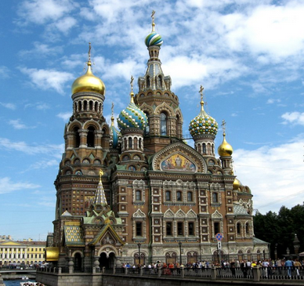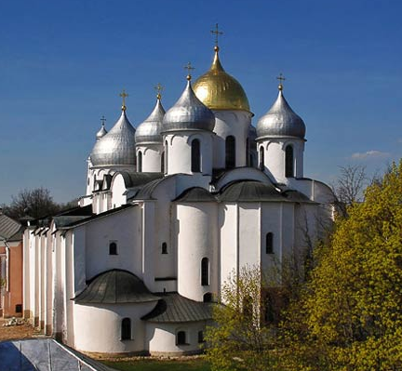
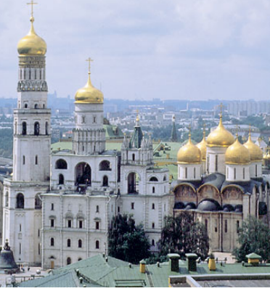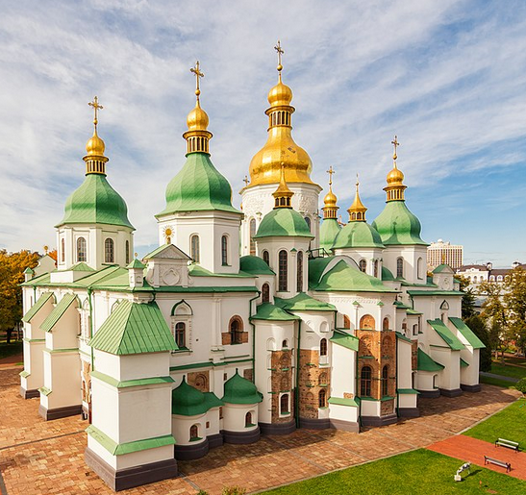
Ответ: православие

ЗАДАНИЕ 2 Проанализируйте типологические черты представленных культовых сооружений и назовите религию, к которой они принадлежат.
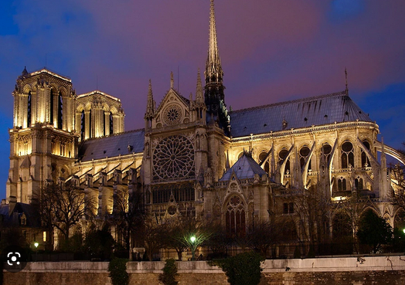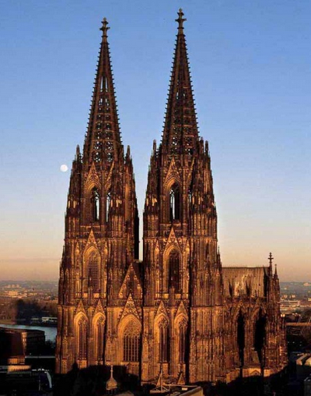
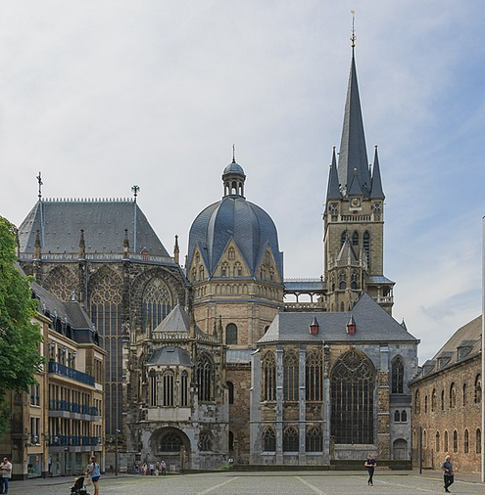
Ответ: католицизм или католическая религия
ЗАДАНИЕ 3 Проанализируйте типологические черты представленных культовых сооружений и назовите религию, к которой они принадлежат.
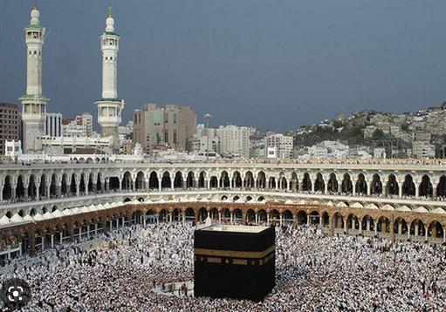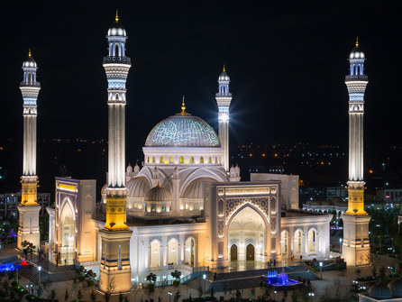

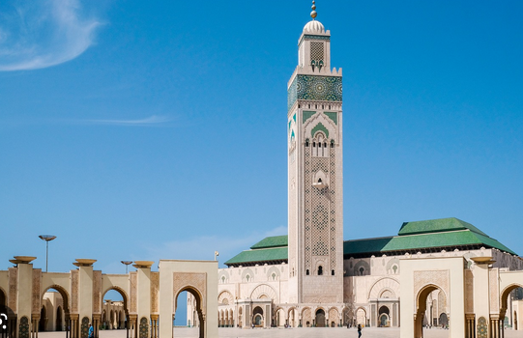

Ответ: ислам
ЗАДАНИЕ 4 Проанализируйте типологические черты представленных культовых сооружений и назовите религию, к которой они принадлежат.
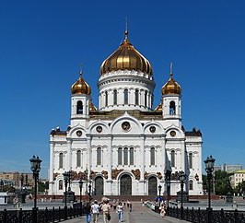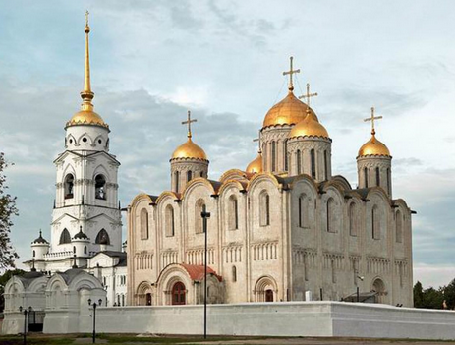

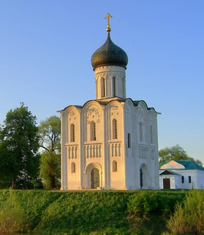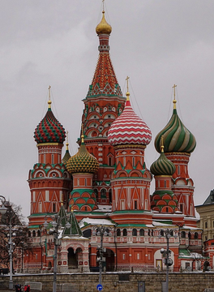

Ответ: православие

ЗАДАНИЕ 5 Проанализируйте типологические черты представленных культовых сооружений и назовите религию, к которой они принадлежат.
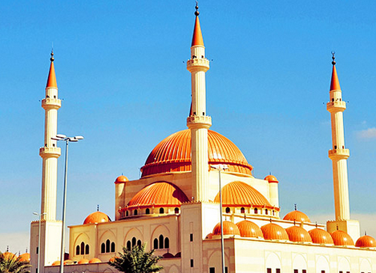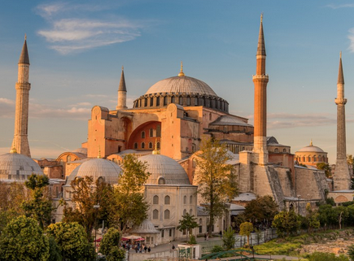

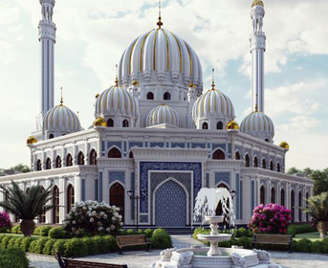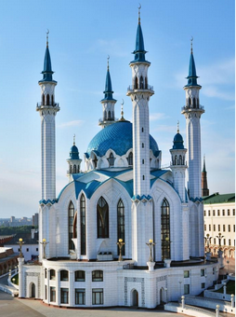
Ответ: ислам

ЗАДАНИЕ 6 Проанализируйте памятники архитектуры. Какому историческому процессу они посвящены?
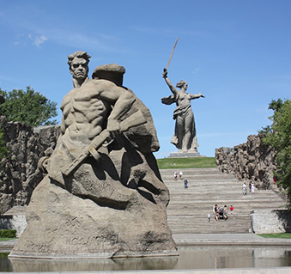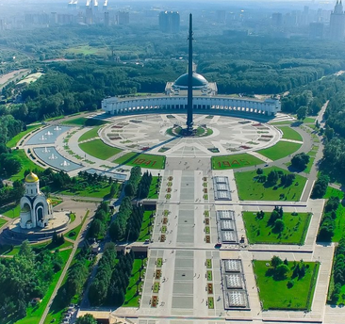

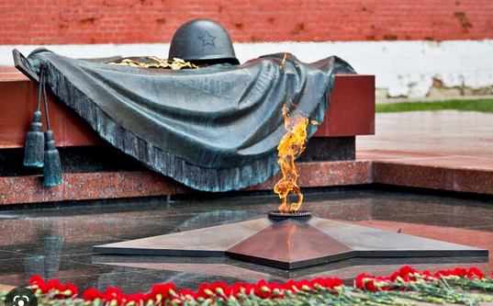
Ответ: Великая Отечественная война

ЗАДАНИЕ 7 Проанализируйте произведения изобразительного искусства. Какому историческому процессу они посвящены?
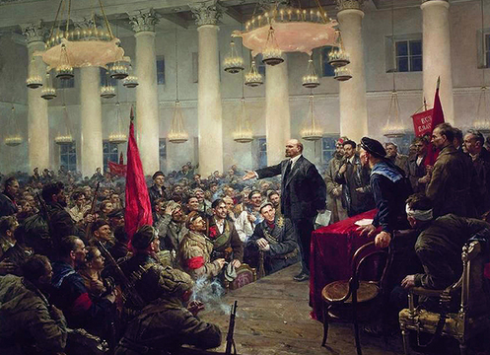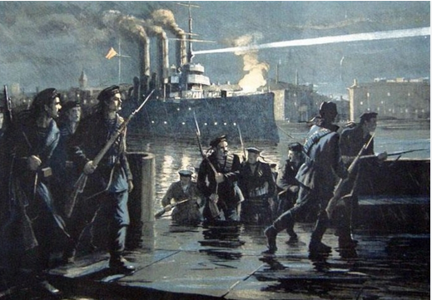

Ответ: революция или Октябрьская революция или Великая октябрьская социалистическая революция или Октябрьская социалистическая революция

ЗАДАНИЕ 8 Как называется период Великой Отечественной войны, к которому относится сражение, участники которого получили представленную награду.
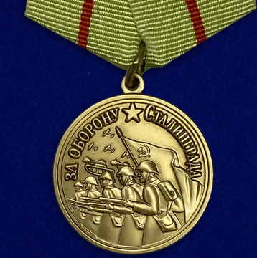

Ответ: коренной перелом

ЗАДАНИЕ 9 Проанализируйте карту. Какой исторический процесс на ней изображен? Хронологические рамки указывать не нужно.
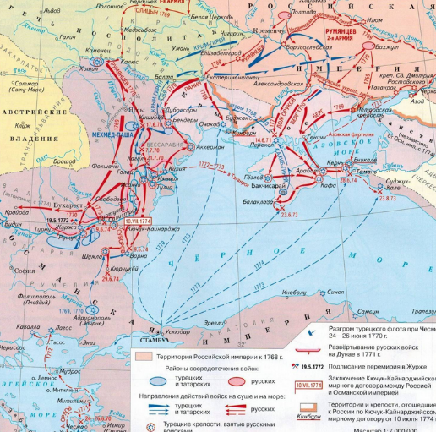

Ответ: русско-турецкая война

ЗАДАНИЕ 10. Проанализируйте карикатуры отечественной и зарубежной прессы. Какому событию они посвящены?
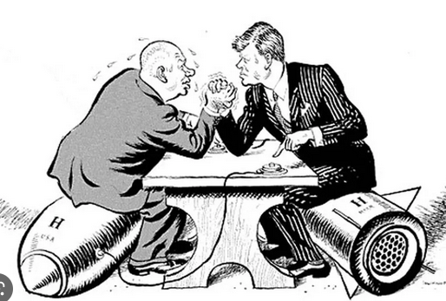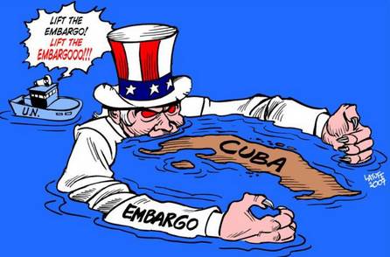

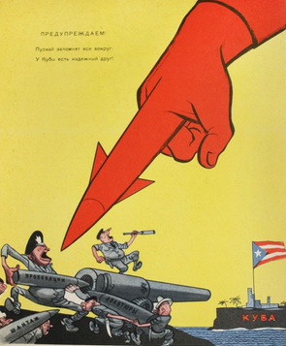

Ответ: Карибский кризис

Критерии и шкалы оценивания:
Для оценивания выполнения заданий используется балльная шкала:
1) закрытые задания (тестовые, средний уровень сложности):
- 1 балл – указан верный ответ;
- 0 баллов – указан неверный ответ, в том числе частично.
2) открытые задания (тестовые, повышенный уровень сложности):
- 2 балла – указан верный ответ;
- 0 баллов – указан неверный ответ, в том числе частично.
3) открытые задания (мини-кейсы, средний уровень сложности):
- 5 баллов – задание выполнено верно (получен правильный ответ, обоснован (аргументирован) ход выполнения (при необходимости));
- 2 балла – выполнение задания содержит незначительные ошибки, но приведен правильный ход рассуждений, или получен верный ответ, но отсутствует обоснование хода его выполнения (если оно было необходимым), или задание выполнено не полностью, но получены промежуточные (частичные) результаты, отражающие правильность хода выполнения задания, или, в случае если задание состоит из выполнения нескольких подзаданий, 50% которых выполнено верно;
- 0 баллов – задание не выполнено или выполнено неверно (ход выполнения ошибочен или содержит грубые ошибки, значительно влияющие на дальнейшее его изучение).

19.3.4. Перечень заданий для контрольных работ

19.3.5. Темы курсовых работ

19.3.6. Темы рефератов
- Народы Восточной Европы в I тыс. до н.э. - I тыс. н.э.
- Норманны и народы Европы в IX - X вв.
- Византия и Русь в IX - X вв.
- Принятие христианства на Руси.
- Русь и народы Степи в X - XII вв.
- Нашествие монголов на Русь его последствия.
- Борьба Руси с нашествиями с Запада в XIII в.
- Литва и русские княжества в XIII - XV вв.
- Московское княжество между Востоком и Западом в XV - начале XVI вв.
- Внешняя политика России в XVI в.
- Смута и иностранная интервенция в России в начале XVII в.
- Внешняя политика России в XVII в. Использование европейского опыта.
- Внешняя политика России при Петре I.
- Модернизация России и использование европейских научных, технических и культурных достижений при Петре I.
- Просвещенный абсолютизм в Европе и России во второй половине XVIII в. Екатерина II.
- Внешняя политика России второй половины XVIII в.
- Россия и Франция в конце XVIII - начале XIX вв. Наполеон Бонапарт. Заграничные походы русской армии.
- Россия и Кавказ в XIX в.
- Внешняя политика России во второй половине XIX в.
- Первая мировая война: предпосылки, основные события, итоги.
- Революция 1917 г. в России и ее влияние на судьбы мира.
- Мир накануне второй мировой войны.
- Вторая мировая война и роль СССР в победе над фашистской Г ерманией и ее союзниками.
- Мир в 1945-1991 гг. Холодная война. Крушение колониальной системы.
- Международные отношения с 1991 г. по настоящее время. Становление многополярного мира.
19.4. Методические материалы, определяющие процедуры оценивания знаний, умений, навыков и (или) опыта деятельности, характеризующих этапы формирования компетенций.
Текущая аттестация проводится в соответствии с Положением о текущей аттестации обучающихся по программам высшего образования Воронежского государственного университета. Текущая аттестация проводится в формах устного опроса и тестовых заданий. Студенты знакомятся с теоретическим материалом в процессе лекционного курса, самостоятельно прорабатывают и усваивают теоретические знания с использованием рекомендуемой учебной литературы, учебно-методических пособий. Текущая аттестация обеспечивает проверку освоения учебного материала, приобретения знаний, умений и навыков в процессе аудиторной и самостоятельной работы студентов, формирования профессиональных компетенций. При подготовке к текущей аттестации студенты изучают и конспектируют рекомендуемую преподавателем учебную литературу по темам лекционных и семинарских занятий, самостоятельно осваивают понятийный аппарат. Текущая аттестация является обязательной, ее результаты оцениваются в балльной системе и могут быть учтены при промежуточной аттестации студентов. Вопросы текущей аттестации задаются в ходе аудиторных занятий. Ответы студентов комментируются преподавателем.
Тестовая форма проверки знаний имеет ряд несомненных достоинств. Во-первых, она позволяет в сжатые сроки провести опрос значительного числа студентов. Во-вторых, исключает возможность субъективного подхода к оценке качества знаний. Критериями оценки при проверке тестовых заданий являются:
«отлично» - не менее 90% правильных ответов;
«хорошо» - не менее 70% правильных ответов;
«удовлетворительно» - не менее 50% правильных ответов.

